关于沈阳市基层公共服务岗位招录政策
简介和线上解答的通知

广大考生：
为做好高校毕业生基层公共岗位服务计划招录工作，我们拟以新媒体直播的形式对招录公告政策内容、岗位设置以及报名系统使用等内容进行线上宣传和讲解。同时对吸引高校毕业生留沈、来沈就业创业系列政策进行宣传，具体如下：
一、日程安排
（一）6月4日下午1点30分
1.吸引高校毕业生留沈、来沈就业创业系列政策宣传。
2.高校毕业生基层公共服务岗位招录宣传（公告政策内容讲解）。
（二）6月5日下午1点30分
1.吸引高校毕业生留沈、来沈就业创业系列政策宣传。
2.高校毕业生基层公共服务岗位招录宣传（岗位设置、报名系统讲解）。
3.创业项目推介。
4.培训项目推介。
二、直播平台
抖音，请使用抖音APP识别下方二维码。

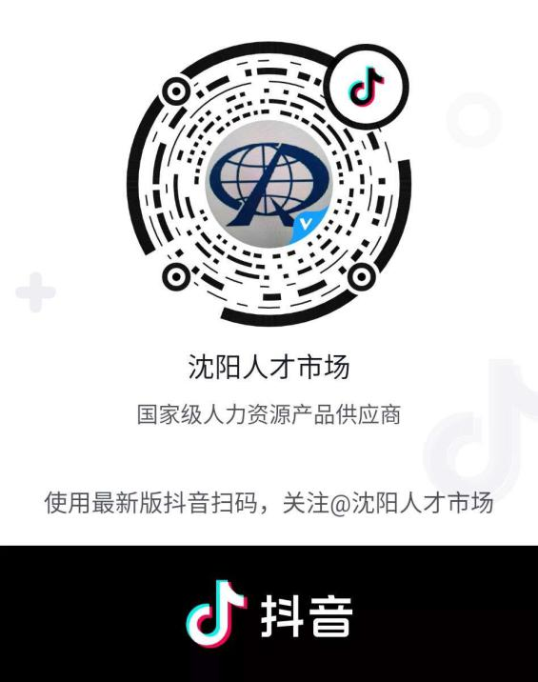

沈阳市人力资源服务与行政执法中心
中国沈阳人才市场
2020年06月01日

